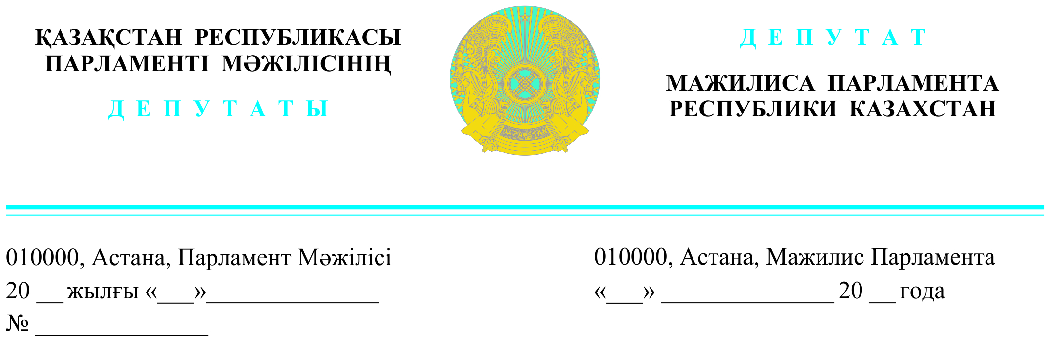
2023 жылғы 6 қыркүйекте жарияланған | Қазақстан Республикасының  Бас прокуроры  Б.Н. Асыловқа

ДЕПУТАТТЫҚ САУАЛ

Құрметті Берік Ноғайұлы!

Президент биылғы экономикалық Жолдауында кәсіпкерлерді қудалауды тоқтатуды тағы да көтерді.
«Қазіргі өтпелі кезеңде мемлекеттік органдардың кемшілікке жол беретіні, кейде асыра сілтейтіні жасырын емес. Сондықтан экономикалық сипаттағы кейбір заң бұзу әрекеттерін қылмыс санатынан алып тастау жұмысын жалғастыру қажет.
Құқық қорғау органдарының кәсіпкерлерді қудалауын біржола тоқтату керек. Мұндай әрекеттерге тыйым салынған. Бірақ, соған қарамастан, әлі де жалғасып жатқанын білемін.» - деді Қ. Тоқаев.
Иә, кәсіпкерлерді қудалау әлі тыйылмай келеді. Былтыр кәсіпкерлермен кездесуде де президент бақылаушы органдардың кәсіпкерлерді негізсіз репрессиялық қудалауларын тоқтатуды талап етті.
Былтырғы жылы 5 айда прокуратура 100 мың кәсіпкердің құқын қорғауға тура келген. Бұл бақылау органдарының кәсіпкерлерге шабуылының қатты қарқынын көрсетеді, ол әлі де тоқтаған жоқ.
Қолдан жасалған қылмыстық іс дәуірі жүріп тұр. Мысалы Бас прокуратураның мәліметінше, 2016 жылы осындай негізсіз іс қозғалған 80 компанияның 40 пайызы өмір сүруін тоқтатқан.
Бірақ құқық қорғау органдары тарапынан адал да, іскер кәсіпкерлерге ел қазынасын толтыратын ер ретінде қарамай, жеке қалтасын толтыратын жем ретінде қарау әлі жалғасып келеді.
Атышулы 90-шы жылдары кәсіпкерлер қылмыстық топтардан қысым көрсе, қазір олардың орнын «құқық қорғау» органдары ауыстырған. Бұлардың қудалауларына қарасаңыз, құқық қорғау емес, құқық қорлау органы деуге болады.
Мысалы, осыдан бір апта бұрын кәсіпкерлерді қудалауды тоқтатуды талай жылдан бері көтеріп келе жатқан «Ақ жол» партиясына бір топ адвокат араша сұрап келді. Олар Қылмыстық істердің әлі де табысты бизнесті бопсалау және рейдерлікпен басып алу үшін қолданылып жатқанына шағымдануда.
Оған қоса, кәсіпкерді айыптауға нақты дәлелдер болмаған жағдайда құқық қорғау органдары оны өздері ойлап табады екен. «Ұйымдасқан қылмыстық топ құрды» деген айып тағады. Ол қандай «ұйымдасқан қылмыстық топ» дейсіз ғой – кәсіпорынның штаттық қызметкерлерінің міндеттерін бөлуі - «айғақ» болып табылады екен?!.
Ал Ресейде ҚК-де 2020 жылдан бастап ресми кәсіпорын қызметкерлерінің қызметтік міндеттері ұйымдасқан қылмыстық топтың белгісі бола алмайды.
Бұл түсінікті тілмен, қазақша айтқанда, кәсіпкер кәсіпорын құрғаны үшін қылмысты болу деген сөз. Сонда кәсіпкер кәсіпорын құрып, оның табысынан салық төлейді. Сол салықтан жалақы алып, күн көретін құқық қорғау қызметкері ол кәсіпкердің өзін кәсіпорын құрғаны үшін қудалап, тұтқындауын қалай түсінуге болады!
Алла нәсіп берген кәсіпкерді қылмыскер етудің артында не тұр?
Бұл ең алдымен мемлекеттік, бақылаушы органдардың қызметінің адалдығына күмән келтіретін үрдіс.
Жолдауда Мемлекет басшысы салықтық қылмыстар үшін «қылмыстық жауапкершілікке тарту нормаларының шегін айқындаудың әділ механизмін енгізуді» тапсырды.
Субсиддия алғандарды сотқа сүйреу көбейді.
Егер кәсіпкерге салықтарды төлеу, субсидиялар және басқа да жеңілдіктер алу кезінде оның кәсіпкерліктің негізгі капиталына салған инвестициясынан он есе аз мөлшердегі заң бұзушылықтар үшін айып тағылса, онда мұндай қылмыстық істер айыптаудың айқын экономикалық сауатсыздығы ретінде дереу тоқтатылуы тиіс. Бір жобаға 2-3 миллиард немесе одан да көп қаржы салған инвестор 100-200 миллион теңгені «ұрлады» дегенге құқық қорғау органынан басқа кім сенеді?? Бұл абсурд. Бірақ әзірге дәл осындай айыптаулар бизнеске тағылып жатады.

Сондықтан біздің ұсыныстарымыз:

1. Экономикалық себептермен қозғалған барлық қылмыстық істерді тоқтатуды талап етеміз.
2. Қылмыстық Кодекске өзге елдердегідей ресми кәсіпорын қызметкерлерінің қызметтік міндеттері ұйымдасқан қылмыстық топтың белгісі бола алмайды деген толықтыру енгізілуі тиіс.
3. Қылмыстық Кодекстегі кәсіпкерлерге қысым жасайтын баптарды қысқарту қажет.
4. Кәсіпкерліктің негізгі капиталына салған инвестициясынан он есе аз мөлшердегі заң бұзушылықтар үшін қозғалған қылмыстық істер тоқтатылуы тиіс.
5. Отандық бизнеске негізсіз тергеу-тексерумен кедергі келтіріп, рейдерлік жасауды мемлекет мүддесіне қарсы жасалған қылмыс ретінде қатаң жазалау керек.

Құрметпен,
«Ақ жол» фракциясының мүшелері:
Қ. Иса
А. Перуашев
Д. Еспаева
Е. Барлыбаев
Е. Бейсенбаев
А. Садықов

«Amanat» партиясы
фракциясының мүшесі:
С. Мусабаев

«Қазақстан Халық партиясы»
фракция мүшелері:
И. Смирнова
Г. Танашева

«Ауыл» халықтық-демократиялық
патриоттық партия фракциясының мүшесі:
Ж. Дайрабаев

